Коралловые рифы превращаются в чёрную массу
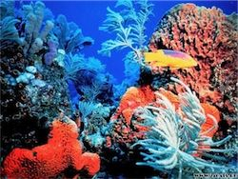
Существование коралловых рифов сегодня как никогда находится под угрозой. Согласно данным Национального управления исследования Мирового океана и атмосферы, пятая часть коралловых рифов, существовавших несколько веков назад, уже исчезла с лица земли. По прогнозам ученых, в ближайшее время могут погибнуть еще 15% рифов. В основном эта проблема затрагивает Карибское море, где окисление воды достигло такого уровня, при котором кораллы теряют способность «расти» и растворяются, превращаясь в тёмную вязкую массу.
Потепление климата, загрязнение океанических вод, активное освоение побережья человеком – вот основные причины, по которым гибнут рифы. Активное развитие промыслов в океане и международная торговля драгоценными изделиями и сувенирами из кораллов также являются предпосылками их возможного исчезновения.
Кораллы – важнейшее звено в пищевой цепи океана. Для многих подводных промысловых рыб они служат местом обитания. В прямой зависимости от рифовых рыб находятся миллионы людей по всему миру, занимающихся их промыслом, в частности, в Азии. Как отмечает Кент Карпентер, исчезновение коралловых рифов приведет к коллапсу всей морской экосистемы, что повлечет за собой значительные изменения мирового океана в целом. Как следствие – политическая нестабильность, голод и нищета во всем мире.
Источник: novolitika.ru

